製品別比較表(標準品との比較)
 | 後発品 |  | 標準品（剤形違い）
商品名 | アダパレンクリーム0.1％｢ニプロ」 |  | ディフェリンゲル0.1％
販売会社名 | ニプロ株式会社
規格「一般名」 | 1g中 「アダパレン」1mg含有
薬効分類 | 尋常性ざ瘡治療剤
薬 価 | 38.40円/g（576.00円/本(15g)） |  | 90.90円/g（1,363.50円/本(15g)）
1g薬価差 | 52.50円/g（787.50円/本(15g)）
効能・効果 | 尋常性ざ瘡 【標準品（剤形違い）と同じ】
用法・用量 | 1日1回、洗顔後、患部に適量を塗布する。 【標準品（剤形違い）と同じ】
添加物 | 濃グリセリン、スクワラン、カルボキシビニルポリマー、パラオキシ安息香酸メチル、パラオキシ安息香酸プロピル、エデト酸ナトリウム水和物、水酸化ナトリウム、その他2成分 |  | プロピレングリコール、パラオキシ安息香酸メチル、カルボキシビニルポリマー、ポリオキシエチレン（20）ポリオキシプロピレン（20）グリコール、エデト酸ナトリウム水和物、水酸化ナトリウム
規制区分  貯 法 | 劇薬、処方箋医薬品  室温保存 2年 |  | 劇薬、処方箋医薬品  室温保存 3年
製 剤 | 商品名 | 外観 | 性 状 |  | 識別ｺｰﾄﾞ
製 剤 | アダパレン  クリーム0.1％  ｢ニプロ」 | 15gチューブ（全長103mm）  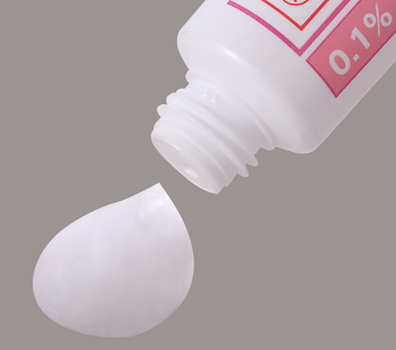  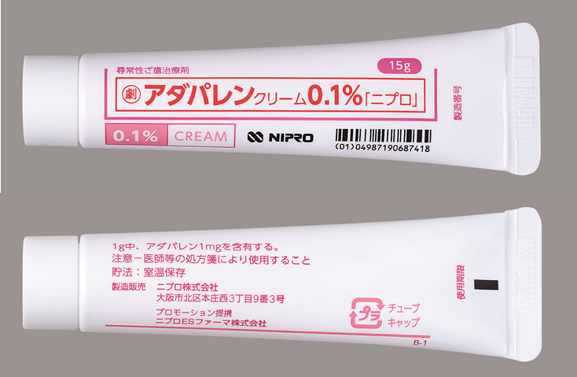 | 白色の水中油型のクリーム剤でわずかに特異なにおいがある。 |  | －
製 剤 | 標準品ゲル0.1％  （剤形違い） |  | 白色のなめらかなゲル状の軟膏で粒子の塊を含むことがある
薬物動態  (生物学的  同等性) | 皮膚薬物動態学的試験（角層中アダパレン量測定） |  |  | アダパレンクリーム0.1％「ニプロ」と標準製剤（ゲル剤、0.1％）を前腕部内側に単回経皮投与し、両製剤は生物学的に同等と判定された。
備考
担当者、連絡先

